主键索引，单列索引存储方式：

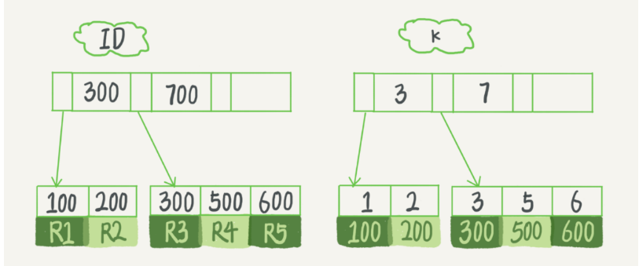

从图中不难看出，根据叶子节点的内容，索引类型分为主键索引和非主键索引。

主键索引的叶子节点存的是整行数据。在InnoDB里，主键索引也被称为聚簇索引（clustered index）。

非主键索引的叶子节点内容是主键的值。在InnoDB里，非主键索引也被称为二级索引（secondary index）。

联合索引存储方式：

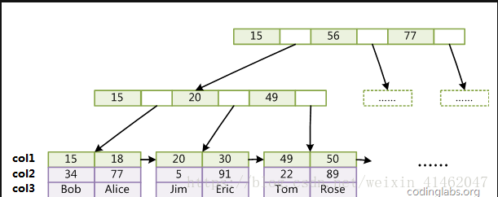

也就是说，联合索引(col1, col2, col3)也是一棵B+树，其非叶子节点存储的是第一个关键字的索引，而叶子节点存储的则是三个关键字col1、col2、col3三个关键字的数据，且按照col1-col2-col3的顺序进行排序